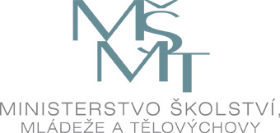

Investice do rozvoje vzdělávání

Výsledek výzvy k podávání nabídek

Číslo zakázky:
Název programu: | Operační program Vzdělávání pro konkurenceschopnost
Registrační číslo projektu: | CZ.1.07/1.2.03/01.0006
Název projektu: | Zkvalitnění a vyrovnání podmínek výchovy a vzdělávání dětí a žáků se specifickými vzdělávacími potřebami – s poruchami v oblasti autistického spektra na školách Plzeňského kraje
Název zakázky: | Tisková příprava a tisk pro projekt ESF OP VK
Datum vyhlášení zakázky: | 18. 5. 2009
Název/obchodní firma zadavatele: | Základní škola a odborná škola, Zbůch
Název obchodní firma vybraného dodavatele: | Tiskárna Bílý Slon s.r.o.
Sídlo dodavatele: | Škroupova 1017/11, 301 00 Plzeň
Osoba oprávněná jednat jménem dodavatele: | Ing. Radko Křivánek
IČ dodavatele: | 25248596

